Les calculatrices sont autorisées
Les deux problèmes sont indépendants et ont sensiblement le même poids.
N.B. : Le candidat attachera la plus grande importance à la clarté, à la précision et à la concision de la rédaction ; si un candidat est amené à repérer ce qui peut lui sembler être une erreur d'énoncé, il le signalera sur sa copie et devra poursuivre sa composition en expliquant les raisons des initiatives qu'il a été amené à prendre.
PROBLÈME I - FENTES D'YOUNG
Ce problème étudie, à l'aide d'un goniomètre, les interférences produites à l'infini entre les deux faisceaux de lumière diffractés par une bifente d'Young. Une représentation de l'intensité lumineuse en fonction de la direction de diffraction, appelée indicatrice d'intensité, permet d'analyser l'influence de la largeur de ces fentes. Dans une deuxième partie, une méthode de mesure de l'indice de l'air est proposée, utilisant des compensateurs à prismes réglables. Globalement, en incluant les questions annexes, l'ensemble est composé de cinq parties indépendantes.
1) Questions préliminaires
Les réponses attendues doivent être brèves et données sans démonstration :
1.1) Expliquer en quoi le phénomène de diffraction s'écarte de l'optique géométrique.
1.2) Enoncer le principe d'Huygens-Fresnel en différenciant les contributions de chaque savant.
1.3) La diffraction à l'infini exige quelques conditions pour être observée. Préciser lesquelles.
1.4) Rappeler les conditions d'obtention d'un phénomène d'interférences lumineuses à deux ondes. Comment obtient-on en pratique deux sources lumineuses obéissant à ces conditions ?
2) Réglage du goniomètre
L'appareillage utilisé (Figure 1) comporte :
a) Une lampe spectrale.
b) Un collimateur dont la fente d'entrée F est accolée à la lampe spectrale et dont l'optique est réglable au moyen d'une lentille mobile L1 .
c) Une lunette de visée, autocollimatrice, possédant un réticule fixe $R$, un oculaire assimilable à une lentille mobile L3 et un objectif à tirage réglable, assimilable à une lentille mobile L2.
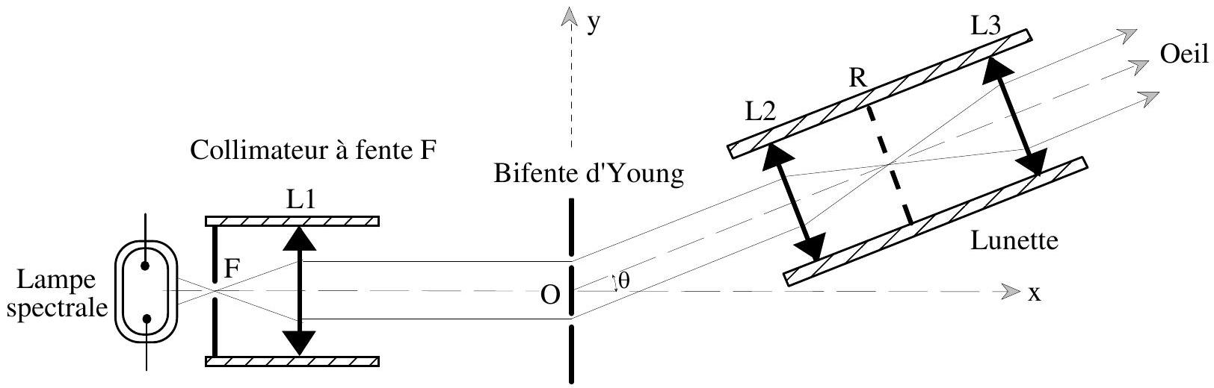
Figure 1
Dans un premier temps, on veut régler le système pour avoir à la fois une source lumineuse à l'infini et une lunette afocale pour une visée à l'infini. Pour ce faire, on dispose d'un miroir plan auxiliaire que l'on peut, lorsque nécessaire, poser sur le plateau du goniomètre.
- Décrire le processus de mise au point en précisant l'ordre chronologique du déplacement des trois lentilles.
3) Observation du faisceau diffracté par une fente très fine
L'observation des franges d'Young au goniomètre doit se faire avec des fentes bien parallèles à l'axe de rotation de l'appareil. On se limitera ici à démontrer que pour un ensemble de sources ponctuelles, monochromatiques, de même longueur d'onde, cohérentes et en phase, réparties de manière continue le long d'une droite, l'émission ne peut s'observer que dans une direction normale à cette droite. Pour ce faire, il conviendra de suivre la démarche proposée ci-après.
3.1) Cas d'un segment de droite
Une infinité de sources lumineuses infinitésimales se trouvent réparties de manière continue sur un segment de droite [Figure 2] de longueur $h$ dont les extrémités sont positionnées, selon un repère cartésien orthonormé ( $O,x,y,z$ ), en $C_{1}(0,0, h/2)$ et $C_{2}(0,0,−h/2)$.
On admettra qu'en tout point $C(0,0,z)$ de ce segment existe une source quasi ponctuelle de longueur infiniment petite $dz$. Toutes ces sources, continuellement en phase, rayonnent dans le vide une même lumière monochromatique de longueur d'onde $λ$.
Dans ce qui suit, on se limitera à l'étude des interférences à l'infini de tous les rayons possédant une même direction d'angle $β$ par rapport à l'axe Oz et situés dans un même plan contenant cet axe (plan de figure). Chaque source est caractérisable à l'infini par une amplitude complexe :
$$\underline{ds}=A_{0}exp⁡(jΨ)dz$$
Le nombre complexe de module unité et d'argument $π/2$ est noté j .
La phase $Ψ$, liée à l'angle $β$ et à la position z du point C , sera référencée par rapport à la phase de la source située en O , laquelle phase sera considérée comme nulle à l'infini.
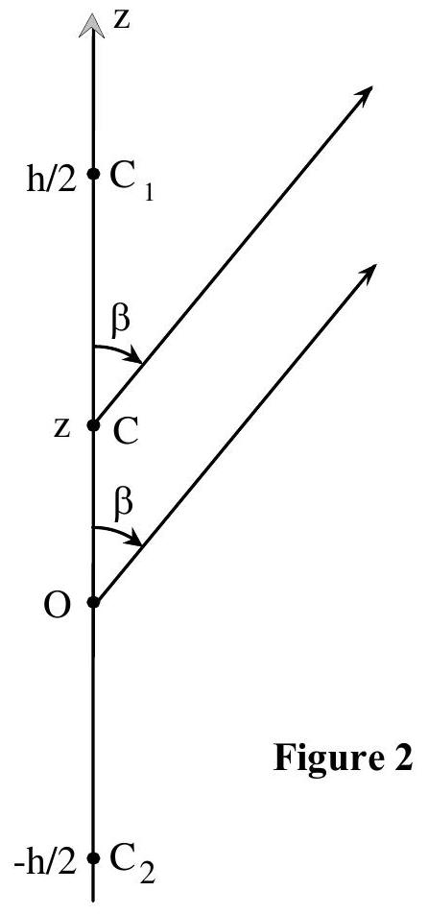
3.1.a) Exprimer, en fonction de $z$ et de $β$, la différence de marche $δ_{m}$ avec laquelle s'accompagnent jusqu'à l'infini le rayon issu du point courant $C$ positionné à la côte $z$ et le rayon issu de l'origine des coordonnées O . En déduire le déphasage $Ψ$ correspondant.
3.1.b) En sommant toutes les vibrations lumineuses diffractées dans la direction $β$, démontrer que l'amplitude résultante peut s'écrire sous la forme :
$$\underline{S}=A_{0}\frac{sin⁡\left[π\frac{h}{λ}cos⁡β\right]}{π\frac{1}{λ}cos⁡β}$$
3.1.c) Dans le cas particulier où $β=π/2$ calculer la limite $S_{o}$ de l'expression $\underline{S}$ précédente puis exprimer $\underline{S}$ en éliminant $A_{0}$ au profit de $S_{0}$ et de $h$.
3.2) Cas de la droite infinie
Pour obtenir l'amplitude résultante dans le cas d'une droite infinie, il suffit de reprendre le résultat précédent en faisant tendre le rapport $h/λ$ vers l'infini.
- Expliquer alors pourquoi, en valeur relative par rapport à l'amplitude $S_{o}$ dans la direction strictement normale à la droite Oz , cette amplitude $\underline{S}$ peut être considérée comme nulle dans toutes les directions $β$ différentes de $π/2$.
- Si l'on se satisfaisait d'un rapport $h/λ≈2000$, quel serait, dans le domaine visible, l'ordre de grandeur de la hauteur de fente suffisante ?
4) Bifente d'Young
- Le plateau du goniomètre (Figures 1 et 3 ) est situé dans le plan ( xOy ) d'un repère cartésien orthonormé ( $O,x,y,z$ ) et a pour axe Oz .
- Le plan (yOz) est occupé par un écran dans lequel sont ouvertes deux fentes orientées parallèlement à l'axe Oz. L'intersection de la première ouverture avec le plan ( xOy ) correspond au segment de droite situé entre les points d'ordonnées a et b. Celle de la seconde, symétrique de celle de la première, est située entre les points d'ordonnées -a et -b .
- Le collimateur, muni d'un filtre, envoie vers les fentes, normalement à celles-ci, un faisceau de lumière parallèle, monochromatique et cohérent.
- La lumière diffractée par les fentes, dans une direction d'angle $θ$ par rapport au plan zOx, est observée à l'aide de la lunette autocollimatrice, pour être focalisée sur la rétine de l'œil.
4.1) Exprimer, dans un même plan normal aux faisceaux observés (Figure 3), la différence de marche $δ$, entre le rayon diffracté sous l'angle $θ$, issu de la fente au point courant $M(0,y,0)$ et un rayon hypothétique (pris pour référence de phase) issu du point O sous le même angle $θ$.
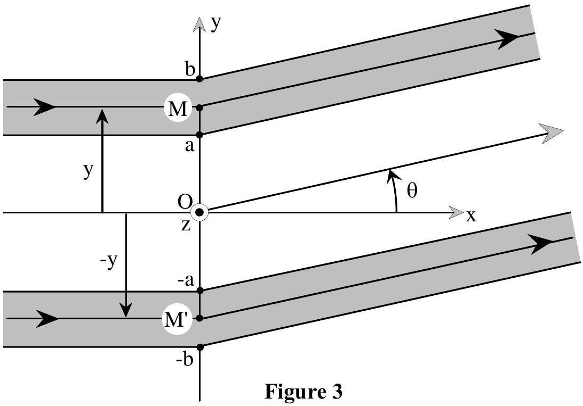
4.2) Exprimer en fonction de la longueur d'onde $λ$ de la lumière dans l'air, de l'ordonnée y et de l'angle $θ$, le déphasage $ϕ$ du rayon issu de M par rapport au rayon de référence.
4.3) La vibration lumineuse issue d'un point $M(0,y,0)$, répartie sur une largeur $dy$, peut être caractérisée à l'infini par une amplitude scalaire complexe telle que $\underline{d s}=A_{0}exp⁡(jϕ)dy$ tandis que la vibration de même direction $θ$ issue du point symétrique $M^{′}(0,−y,0)$ peut s'écrire : $\underline{d{ s}^{′}}=A_{o}exp⁡(−jϕ)dy$. Exprimer, à l'aide d'une fonction trigonométrique réelle simple, la vibration résultante $\underline{d S}=\underline{d s}+\underline{d{ s}^{′}}$.
- Pour sommer l'ensemble des rayons lumineux issus des deux fentes, dans la direction $θ$, il suffit alors de calculer l'intégrale de $\underline{dS}$ depuis la borne $y=a$ jusqu'à la borne $y=b$. Effectuer ce calcul puis en déduire l'intensité lumineuse résultante I.
- Exprimer I en fonction de la largeur des fentes $d=b−a$, de leur l'écartement $D=b+a$, de l'angle d'observation $θ$ et du paramètre $I_{o}=4{\left({ A}_{o}d\right)}^{2}$.
Rappel : $sin⁡p−sin⁡q=2sin⁡\{(p−q)/2)\}cos⁡\{[p+q]/2\}$.
4.4) Cas particulier où les fentes d'Young deviennent infiniment minces :
Dans son principe, ce cas reste intéressant à étudier bien que sujet à critiques.
4.4.a) Dans le cas où le paramètre $b$ diminue jusqu'à tendre vers la limite supérieure du paramètre a , donner l'expression de l'intensité qui en résulte.
4.4.b) Les dimensions $D=2a$ et $λ$ étant fixées, on peut alors représenter, dans le plan ( xOy ), l'intensité lumineuse sous forme d'un vecteur de longueur $I(θ)$ orienté selon l'angle polaire $θ$. Par exemple, pour une valeur simple du rapport $D/λ$, on obtient la représentation dessinée sur la figure 4 , que l'on peut nommer "indicatrice d'intensité".
- Déterminer la valeur du rapport $D/λ$ correspondant à cette figure puis calculer la valeur $θ_{1}$ de l'angle polaire correspondant à la zone sombre la plus voisine de l'axe Ox .
- Calculer la valeur $θ_{2}$ de l'angle polaire immédiatement supérieur à $θ_{1}$, correspondant au maximum du lobe le plus voisin de l'axe Ox .
- Expliquer pourquoi le nombre de lobes augmente avec le rapport $D/λ$.
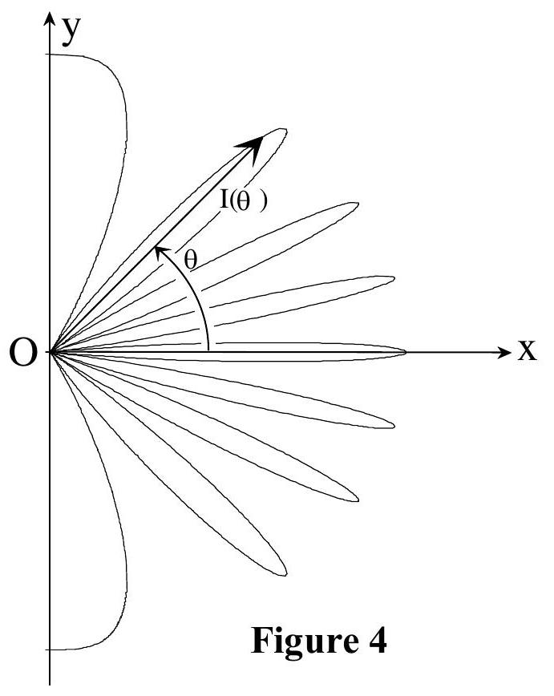
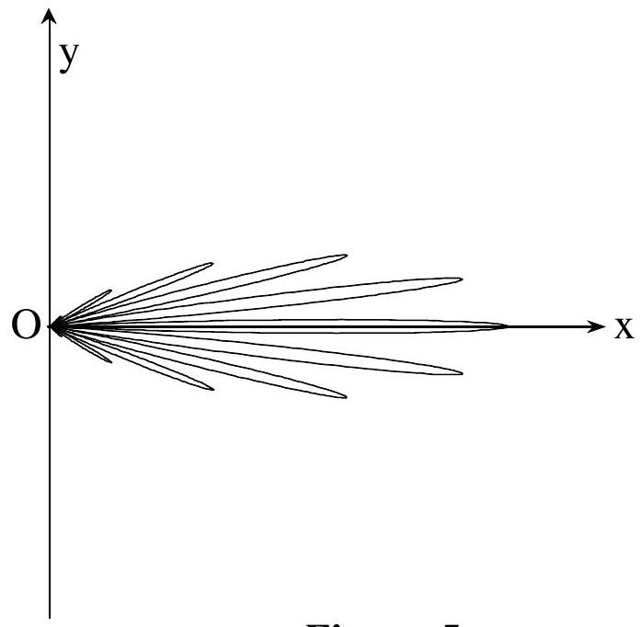
Figure 5
4.5) Cas de fentes larges vis-à-vis de la longueur d'onde $λ$ :
Sachant que la fonction $(sin⁡x)/x$ devient pratiquement négligeable dès que la variable x excède $π$, définir la valeur maximale $θ_{\text{max }}$ de l'angle d'observation $θ$ en limite de netteté.
Exprimer la largeur angulaire $Δθ=2θ_{max}$ de la tache centrale de diffraction, en fonction de la longueur d'onde $λ$ et de la largeur d de chaque fente. Expliquer pourquoi, lorsque les fentes sont élargies, la zone d'observation $Δθ$ se resserre autour de l'axe Ox . Lorsque $D/λ$ et $d/λ$ augmentent simultanément, l'indicatrice d'intensité se déforme selon l'aspect représenté figure 5.
- Sachant que $λ=633 nm$ et qu'une mesure a donné $Δθ=0,{72}^{∘}$, en déduire la largeur d .
- Lorsque $d/λ≫1$, le champ d'observation étant très étroit, dans l'expression de $I(θ)$ on peut réduire $sin⁡θ$ au terme du premier ordre de son développement limité en $θ$. En déduire l'expression de l'interfrange angulaire $θ_{i}$ en fonction de $λ$ et de D .
Préciser la valeur numérique de $θ_{i}$ sachant que $D=0,60 mm$.
5) Mesure de l'indice de l'air
L'indice de l'air étant exprimé sous la forme $n=1+ε$, on cherche à mesurer l'écart $ε$, très petit devant l'unité. Dans ce but, on interpose sur chacun des faisceaux atteignant les fentes, en avant de celles-ci, un tube de petit diamètre, de longueur $L=10 cm$, orienté parallèlement à l'axe Ox. Ces tubes sont identiques et initialement remplis d'air dans les conditions normales de température et de pression. On interpose en outre, entre chaque tube et l'écran, un compensateur de différence de marche. En sortie des compensateurs, les deux faisceaux sont repris par un système optique particulier (fibres optiques) de manière à être ramenés dans l'axe des fentes, nécessairement très rapprochées l'une de l'autre. Les compensateurs sont alors réglés de manière à retrouver la figure de diffraction initiale. On établit ensuite un vide poussé dans le tube face à l'ouverture (a,b), puis l'on modifie le réglage du compensateur aligné avec ce tube afin de ramener le système de franges en place. L'écart $ε$ se déduit de cette modification.
5.1) Pendant que le vide s'établit dans ce tube, dans quel sens (trigonométrique ou horaire autour de l'axe Oz) tourne la figure de diffraction ? En donner ici une explication sommaire.
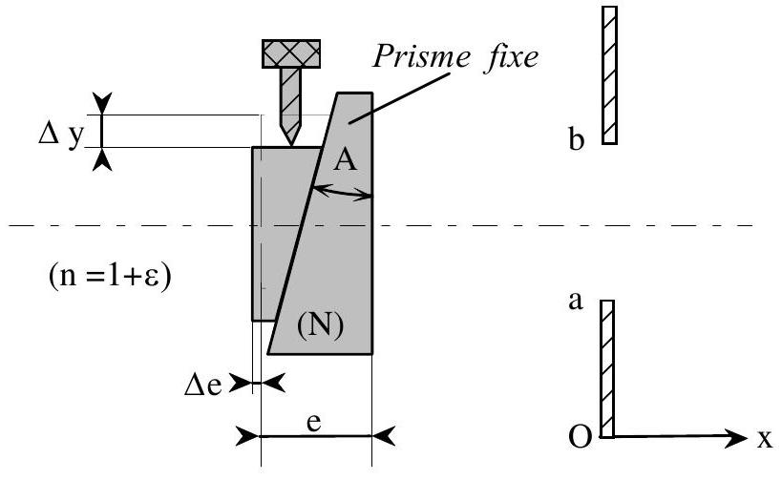
Figure 6
Deux prismes rectangles tronqués, d'indice $N=1,6$, de même petit angle $A=1^{∘}$ sont accolés par leurs faces hypoténuses (Figure 6) de manière à constituer une lame à face parallèle d'épaisseur réglable au moyen d'un glissement $Δy$, perpendiculaire à l'axe optique Ox , commandé par une vis micrométrique.
L'ensemble est placé dans l'air.
5.2.a) Exprimer le rapport $Δe/Δy$ en fonction de A .
- Exprimer en fonction de $N,n,A$ et $Δy$, la différence de marche compensée $δ_{c}$, c'est-à-dire la variation du chemin optique lors d'un glissement $Δy$.
- En négligeant $ε$ dans la différence $(N−n)$, calculer $δ_{c}$ sachant que le réglage, effectué une fois le vide fait, a entraîné un déplacement de la vis micrométrique $Δy=2796μ m$.
5.2.b) En comparant les chemins optiques avant le vidage puis après les opérations de vidage et de compensations, déterminer l'expression de $ε$ en fonction de L et de $δ_{c}$. En donner la valeur numérique.
5.3) Pour estimer la sensibilité sur la mesure de $δ_{c}$, les compensateurs étant ôtés, il est nécessaire de reprendre les calculs développés dans la question (4.3) de manière à tenir compte du déphasage $α$, introduit lors du vidage, sur le trajet passant par l'ouverture (a,b).
5.3.a) Exprimer ce déphasage $α$ en fonction de $δ_{c}$ et $λ$.
5.3.b) Exprimer la nouvelle vibration élémentaire résultante $\underline{d S}=\underline{d s}+\underline{d{ s}^{′}}$ sous la forme ciaprès, en précisant la valeur du coefficient K et l'expression $f(y/λ,θ,α)$ de l'argument du cosinus : $\underline{d S}=Kexp⁡(jα/2)cos⁡\{f(y/λ,θ,α)\}dy$.
- Comme en (4.3), sommer toutes les vibrations issues des fentes dans la direction $θ$ puis exprimer, de la même manière, la nouvelle intensité lumineuse résultante $I(α)$.
5.3.c) Dans le cas où l'angle d'observation $θ$ s'avère très petit, simplifier l'expression $I(α)$.
- Comparer ce résultat avec son expression en l'absence du déphasage $α$.
- En déduire, en fonction de $δ_{c}$ et D , l'angle de rotation $Ω$ que le déphasage $α$ impose à la figure de diffraction. Calculer la valeur numérique de $Ω$, en degrés.
5.4) Sensibilité - Influence de la température et de la pression de l'air
La précision du goniomètre est telle que le plus petit angle de rotation mesurable est égal à $(ΔΩ)_{min}=0,{02}^{∘}$. Calculer la plus petite variation de $δ_{c}$ mesurable : ${\left(Δδ_{c}\right)}_{min}$.
On peut admettre pour l'air, dans les conditions normales de température ( 273 K ) et de pression ( 1013 hPa ), que $ε$ est inversement proportionnel à la température absolue $T$ et proportionnel à la pression P . Préciser quel écart de température (à pression constante) puis quel écart de pression (à température constante) provoquera une variation $Δδ_{c}$ à la limite de sensibilité du goniomètre.
PROBLÈME II - MISE EN EQUILIBRE THERMIQUE
Dans ce problème sont comparés deux procédés de chauffage au moyen d'une résistance électrique, le premier dans le cas où la résistance est alimentée en continu, le second dans le cas d'une alimentation par intermittence mettant en oeuvre un capteur de température et un multivibrateur. Le fonctionnement du capteur et celui du multivibrateur sont aussi étudiés.
1) Analogies
1.1) Donner, en conduction thermique, les grandeurs analogues aux grandeurs électriques suivantes : potentiel V, intensité de courant I, résistance électrique R. Préciser leurs unités.
- En déduire un équivalent de la loi d'Ohm pour la conduction de la chaleur.
- Existe-t-il, en régime permanent, une loi de l'électricité analogue à la loi de Fourier pour la conduction thermique?
- Les matériaux bons conducteurs de l'électricité sont-ils, en général, bons conducteurs de la chaleur, ou est-ce le contraire ? Proposer une explication.
1.2) Donner l'expression de la capacité thermique $C_{\text{th }}$ d'un corps de masse m et de chaleur massique à pression constante $c_{p}$. Ecrire une loi de conduction équivalente à celle qui exprime, en électricité, le courant de charge dq/dt d'un condensateur portant la charge $q(t)$ en fonction de la dérivée du potentiel à ses bornes. Quelle grandeur thermique est-elle l'analogue de la charge électrique q emmagasinée dans ce condensateur ? Préciser les unités.
2) Mise en température d'une éprouvette
Une résistance électrique $r=10$ ohms est incorporée dans la masse d'une éprouvette dont la capacité thermique est $C_{th}=250 J/K$. Cette éprouvette est enfermée dans un boîtier depuis l'intérieur duquel on peut considérer qu'elle est en contact avec le milieu extérieur à travers une résistance thermique égale à $R_{th}=8 K/W$. Le milieu extérieur étant à $θ_{\text{ext }}={20}^{∘}C$, on veut porter l'éprouvette jusqu'à une température finale $θ_{∞}={40}^{∘}C$. Pour ce faire, on connecte la résistance électrique r à une source de tension de manière à dissiper dans l'éprouvette une puissance p . On supposera que la température $θ(t)$ de l'éprouvette demeure uniforme dans toute sa masse.
2.1) Le schéma électrique proposé Figure 1 est l'image du système thermique étudié.
2.1.a) Préciser la valeur numérique et l'orientation de la fem du générateur équivalent de tension qui symbolise le milieu extérieur.
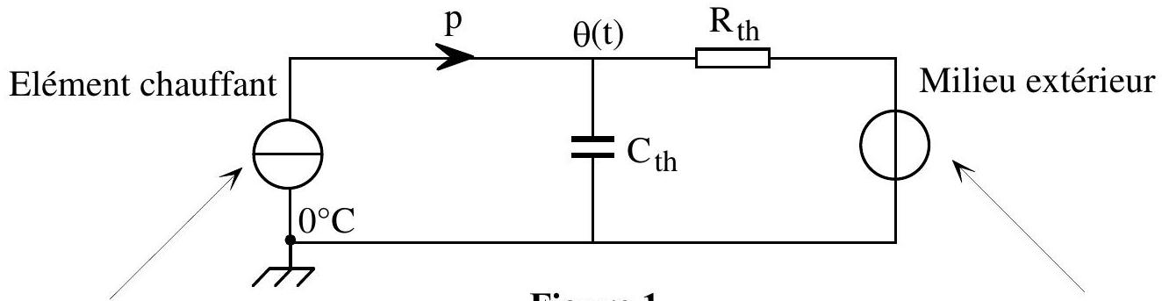
Figure 1
Source de tension
2.1.b) Quelle loi de Kirchhoff appliquée au réseau électrique, traduit-elle le bilan thermique du "réseau thermique" ?
2.1.c) Lorsque le régime permanent est atteint, expliquer pourquoi l'on peut faire abstraction de la capacité $C_{th}$. En déduire directement, en fonction de $θ_{ext}$, de $θ_{∞}$ et de $R_{th}$ exclusivement, la puissance (flux) thermique $p_{∞}$ nécessaire au maintien de la température finale. En préciser la valeur numérique.
2.2) Première méthode de chauffage
La puissance thermique est maintenue constante, à la valeur $p_{∞}$ calculée précédemment.
2.2.a) A l'instant $t=0$, on connecte la résistance électrique r sur une source de tension continue $E_{1}$. Quelle doit être la valeur de la tension $E_{1}$ pour que la résistance $r$ dissipe cette puissance $p_{∞}$ ?
2.2.b) Afin d'étudier la montée en température de l'éprouvette sous l'action de ce chauffage, effectuer un bilan thermique pour celle-ci, entre les dates $t$ et $t+dt$. En déduire l'équation différentielle régissant l'évolution de $θ(t)$.
- Exprimer l'évolution de la température $θ(t)$ de l'éprouvette en supposant sa température initiale égale à $θ_{o}=θ_{ext}={20}^{∘}C$, lorsque le chauffage est mis en route.
2.2.c) Evaluer, en fonction de la constante de temps $τ$ du système, le temps $t_{r}$ au bout duquel la variation de température depuis le début de la chauffe atteint $95\%$ de la valeur théorique nécessaire pour arriver au régime stationnaire.
- Calculer $τ$ puis $t_{r}$.
2.3) Deuxième méthode de chauffage
La température $θ(t)$ de l'éprouvette est mesurée à l'aide d'un capteur électronique qui délivre une tension $u(t)=0,1θ(t)$, les unités étant le volt pour $u(t)$ et le degré Celsius pour $θ(t)$. Cette tension $u(t)$ est comparée à une tension périodique $w(t)$ en dents de scie (Figure 2) décroissant de $U_{o}=4,5$ volts à zéro pendant une période $T_{o}$. Celle-ci est choisie suffisamment petite pour considérer que, dans tout intervalle $\left[{nT}_{o},(n+1)T_{o}\right]$, la température de l'éprouvette et donc la tension $u(t)$ demeurent pratiquement constantes.
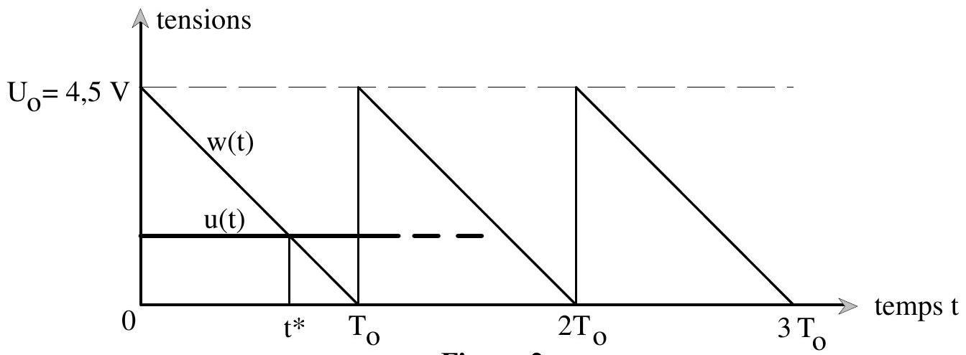
Figure 2
Le chauffage de l'éprouvette s'effectue en reliant la résistance $r$ à une source de tension continue $E_{2}$, par l'intermédiaire d'un interrupteur électronique K . Cet interrupteur est commandé (Figure 3) par un comparateur à amplificateur opérationnel (supposé idéal) dont la tension de sortie $V_{\text{out }}$ sature à $±V_{\text{sat }}$ au moindre écart sensible entre $w$ et $u$.
L'interrupteur K est fermé si $V_{\text{out }}=+V_{\text{sat }}$; il est ouvert si $V_{\text{out }}=−V_{\text{sat }}$.
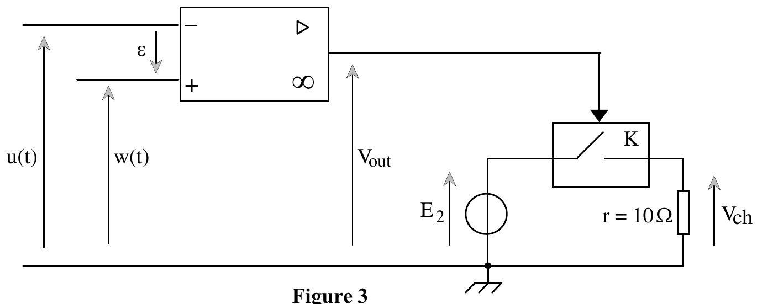
2.3.a) Tracer la caractéristique $V_{\text{out }}$ en fonction de la différence $w−u$, puis représenter en fonction du temps la tension $V_{ch}$ appliquée à la résistance de chauffage $r$.
- Au cours d'une période [ $0,{ T}_{o}$ ], exprimer l'instant $t^{∗}$, lors du basculement de l'interrupteur, en fonction de $u,U_{o}$ et $T_{o}$. Pendant quel laps de temps le chauffage fonctionne-t-il ?
2.3.b) La puissance thermique moyenne dissipée dans la résistance r , calculée pendant une période $T_{o}$, étant nommée $P_{moy}(θ)$, l'exprimer en fonction de $E_{2},r$, $U_{o}$ et de $θ$.
En considérant que $P_{\text{moy }}(θ)$ correspond à la puissance thermique dissipée dans l'éprouvette lorsque celle-ci se trouve à la température $θ$, écrire la nouvelle équation différentielle qui régit la montée en température.
2.3.c) Préciser la valeur numérique de la tension $E_{2}$ de sorte que $P_{\text{moy }}\left(θ_{∞}\right)$ soit égale à la puissance $p_{∞}$ précédemment calculée en (2.1), lorsque $θ=θ_{∞}={40}^{∘}C$. Dans ce cas, résoudre la nouvelle équation différentielle pour obtenir $θ(t)$.
- Déterminer la nouvelle valeur des temps $τ$ et $t_{r}$. Définir l'avantage de cette deuxième méthode par rapport à la précédente.
3) Etude du capteur de température
On considère une sonde, composée de deux diodes de mêmes caractéristiques, accolées de manière à demeurer en très bon contact thermique. Ces diodes sont connectées, selon le schéma donné, Figure 4 , à un dispositif contenant un amplificateur opérationnel. On mesure la tension $V_{M}$ sur l'entrée inverseuse M de l'amplificateur.
Dans cette partie, aucune connaissance particulière sur les diodes n'est requise. Leur fonctionnement est simplement caractérisé par le courant qui les traverse et dont l'expression est donnée dans le texte.
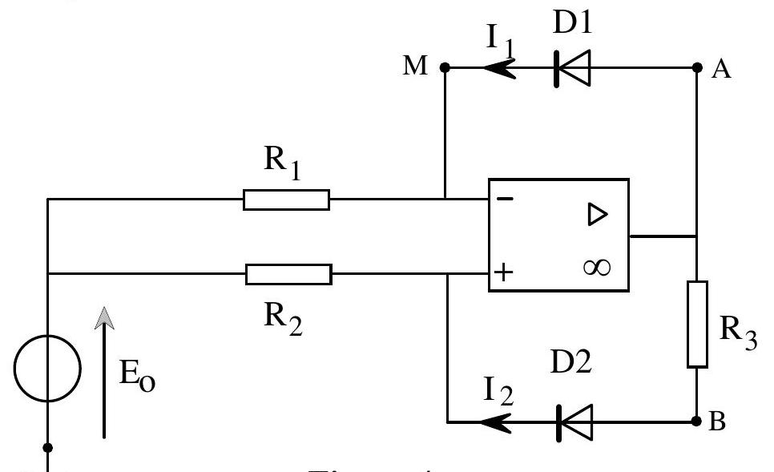
Figure 4
L'amplificateur opérationnel est alimenté au moyen de deux sources symétriques ( -15 volts, 0 ) et ( $0,+15$ volts). On supposera qu'il est idéal et qu'il fonctionne en régime linéaire. Les tensions en tout point du schéma seront référencées par rapport à la masse.
Dans le sens passant, moyennant une bonne approximation, on peut écrire que la diode D1 est traversée par un courant d'intensité :
$$I_{1}≈I_{s}exp⁡\left[\frac{e\left({ V}_{A}−V_{M}\right)}{2kT}\right]$$
$e=1,{60210}^{−19}C$ est la charge élémentaire.
$k=1,38 {10}^{−23} J/K$ est la constante de Boltzmann.
T représente la température absolue du boîtier contenant les diodes.
Le coefficient $I_{s}$ dépend de la température T , mais est indépendant des tensions.
3.1) Exprimer l'intensité $I_{2}$ traversant la diode $D2$, par analogie avec l'expression de $I_{1}$, en faisant apparaître la différence $\left(V_{B}−V_{M}\right)$.
3.2) Exprimer, en fonction de $\left(V_{A}−V_{B}\right)$, de la température $T$ et des constantes e et $k$, le rapport $I_{1}/I_{2}$ des intensités de courant dans les diodes. En déduire une expression de ( $V_{A}−V_{B}$ ) fonction de la température $T$, des résistances $R_{1}$ et $R_{2}$ du montage et des constantes e et $k$, mais indépendante du coefficient $I_{s}$.
3.3) Etablir une deuxième expression de $\left(V_{A}−V_{B}\right)$. En déduire la tension $V_{M}$, mesurée au nœud M , en fonction de la température T , de la tension $E_{o}$, des résistances du réseau et des constantes e et k .
3.4) On impose à l'entrée une tension négative $E_{O}=−15$ volts et l'on fixe la valeur des résistances $R_{1}=10kΩ$ et $R_{2}=20kΩ$. Quelle valeur faut-il choisir pour $R_{3}$ si l'on veut obtenir une tension $V_{M}$ nulle à $0^{∘}C$ ? On prendra $T=θ+273,15$.
Quelle est, dans ces conditions, l'expression numérique de la tension $V_{M}$ en fonction de la température $θ$ exprimée en $^{∘}C$ ?
3.5) On souhaite réaliser un capteur délivrant une tension proportionnelle à la température Celsius à raison de 1 volt pour ${10}^{∘}C$, soit : $u=0,1θ$. Pour ce faire on câble le montage schématisé Figure 5 où l'amplificateur opérationnel (supposé idéal et utilisé en régime linéaire) mesure la tension $V_{M}$ sans prélèvement de courant. Calculer la valeur de la résistance $R_{5}$ sachant que $R_{4}=10kΩ$.
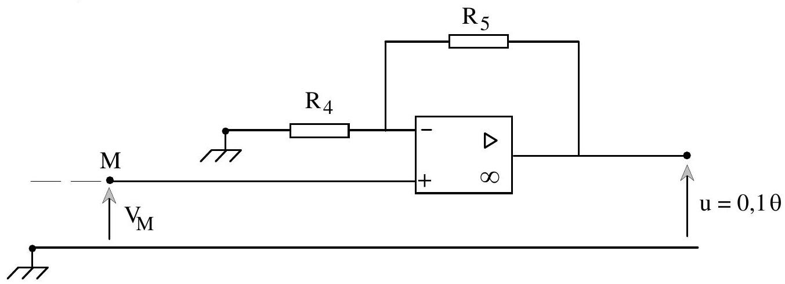
Figure 5
4) Etude du multivibrateur à amplificateur opérationnel
Pour obtenir un signal de la forme de $w(t)$ représenté figure 2, on peut utiliser le multivibrateur schématisé Figure 6. On y notera en particulier une source de courant I orientée de manière à abaisser le potentiel $V_{c}=V_{−}$, référencé par rapport à la masse.
Cette source de courant débite, dans le sens de la flèche, un courant d'intensité $I=10μ A$.
La capacité du condensateur branché entre la borne inverseuse de l'amplificateur opérationnel et la masse, a pour valeur $C=1μ F$.
On supposera ici, pour simplifier, que la diode D se comporte comme un interrupteur qui est fermé (fil sans résistance) dans le sens passant et ouvert (résistance infinie) dans le sens inverse.
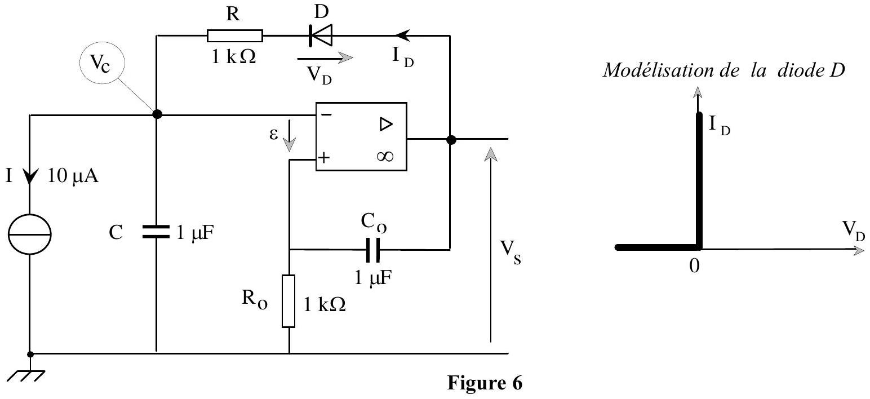
4.1) A un instant que nous choisirons pour origine du temps ( $t=0^{−}$), partons d'une situation où $V_{+}=0^{−}$et $V_{−}=0^{+}$, ce qui entraîne que la tension de sortie de l'amplificateur opérationnel soit en saturation négative: $V_{s}=−V_{sat}$. La diode D ne conduit pas. Cependant, dès l'instant $t=0^{+}$, la source de courant I rend le potentiel V_ sensiblement négatif, ce qui suffit pour faire basculer l'amplificateur opérationnel en saturation positive : $V_{s}=+V_{sat}$.
4.1.a) Quelle est la différence de potentiel $V_{s}−V_{+}$entre les bornes du condensateur $C_{o}$ au temps $t=0^{−}$? En déduire au temps $t=0^{+}$la valeur de cette différence de potentiel puis la valeur de $V_{+}$.
4.1.b) Ecrire l'équation différentielle qui régit la croissance du potentiel $V_{+}$au cours du temps puis la résoudre, sachant que $R_{o}=1kΩ,C_{o}=1μ F$ et $V_{\text{sat }}=15$ volts.
4.2) Le courant traversant la diode dès l'instant $t=0^{+}$étant nettement supérieur au courant $I$, le condensateur $C$ se charge alors progressivement sous une tension $V_{c}=V_{−}$croissante à partir de zéro. Ecrire l'équation différentielle qui régit l'évolution du potentiel $V_{−}$au cours du temps puis la résoudre, sachant que $R=1kΩ,C=1μ F$ et $V_{\text{sat }}=15$ volts. Pour ce faire, on fera abstraction (Figure 6) de la source de courant I dont le débit ( $10μ A$ ) est très faible.
4.3) Représenter sur un même graphe l'évolution des tensions $V_{+}$et $V_{−}$en fonction du temps puis déterminer le temps $t_{o}$ au bout duquel ces deux tensions s'égalisent, ainsi que leur valeur numérique commune en cet instant. Que se passe-t-il immédiatement au-delà de ce temps ?
4.4) La diode cessant maintenant de conduire, la source de courant I agit seule ; elle abaisse alors très lentement le potentiel $V_{c}$ depuis la valeur calculée précédemment jusqu'à la limite atteinte pendant cette évolution par le potentiel $V_{+}$. Cette limite correspondra à une tension nulle, si la tension $V_{+}$tend beaucoup plus rapidement vers zéro que $V_{c}$. Il sera donc nécessaire de vérifier a posteriori que la constante de temps $R_{o}C_{o}$ est bien négligeable devant le temps $Δt$ nécessaire à la décharge complète du condensateur C .
4.4.a) Expliquer pourquoi la décroissance de la tension $V_{c}$ est linéaire en fonction du temps.
- A partir des valeurs numériques données ( $I=10μ A;C=1μ F$ ), calculer la valeur numérique de l'intervalle de temps $Δt$.
- Montrer qu'immédiatement franchie la date $t_{0}+Δt$, la tension $V_{c}$ tend à devenir légèrement négative, ce qui ramène à la situation décrite initialement au temps $t=0^{−}$.
Que se passe-t-il alors ?
4.4.b) Expliquer pourquoi, dans l'intervalle de temps [ $t_{o};t_{o}+Δt$ ], le potentiel $V_{+}$tend vers zéro avec une constante de temps égale à $R_{o}C_{o}$ et vérifier que cette constante de temps est bien négligeable devant $Δt$.
4.4.c) Comparer $Δt$ au temps $t_{o}$. En déduire la période $T_{o}$ des dents de scie obtenues.
4.5) Tracer l'évolution au cours du temps de la tension $V_{c}$ aux bornes du condensateur $C$ à l'échelle de quelques secondes, en négligeant l'intervalle de temps [ $0,t_{o}$ ] .
4.6) Expliquer comment obtenir la tension $w(t)$ décrite sur la figure 2 , à partir du montage dessiné sur la figure 6. Faire un schéma du montage additif ayant pour entrée la tension $V_{c}$.
Fin de l'énoncé

